# HTML таблицы

Таблица - набор данных, распределенных по строкам и ячейкам. В большинстве ячеек размещаются табличные данные, остальные содержат заголовки для строк и столбцов, описывающие содержимое.

## 7. 1. Синтаксис

Таблицы в HTML5 используются для представления информации в структурированном виде, который представляет из себя двумерную таблицу, состоящую из строк и столбцов ячеек с данными.

Содержимым ячейки может быть любой контент: заголовки, списки, ссылки, изображения, формы и даже другие таблицы.

Для создания таблицы в HTML-документе используется **тег** <**table**>, он представляет собой контейнер, в котором находится все содержимое таблицы.

Создание таблицы всегда начинается со строк, которые определяются с помощью **тега <tr>**, каждая строка, в свою очередь, состоит из ячеек. Тег **<tr>** может содержать в себе только теги для создания ячеек.

В HTML существует два разных тега для создания ячеек, первым из них является <**td**>, он создает обычные ячейки с данными. Второй вид - это тег <**th**>, он позволяет определять ячейки, которые содержат заголовки для столбцов или строк, содержимое таких ячеек отображается жирным начертанием и выравнивается по центру. Теги <**td**> и <**th**> могут включать в себя любые HTML-элементы, которые доступны для использования в теле документа.

**Примечание:** количество столбцов в вашей таблице будет равно количеству ячеек с данными в каждой строке.

<html>

<body>

<table border="1">

<tr><th>Первый заголовок</th><th>Второй заголовок</th></tr>

<tr><td>строка 1, ячейка 1</td><td>строка 1, ячейка 2</td></tr>

<tr><td>строка 2, ячейка 1</td><td>строка 2, ячейка 2</td></tr>

</table>

</body>

</html>

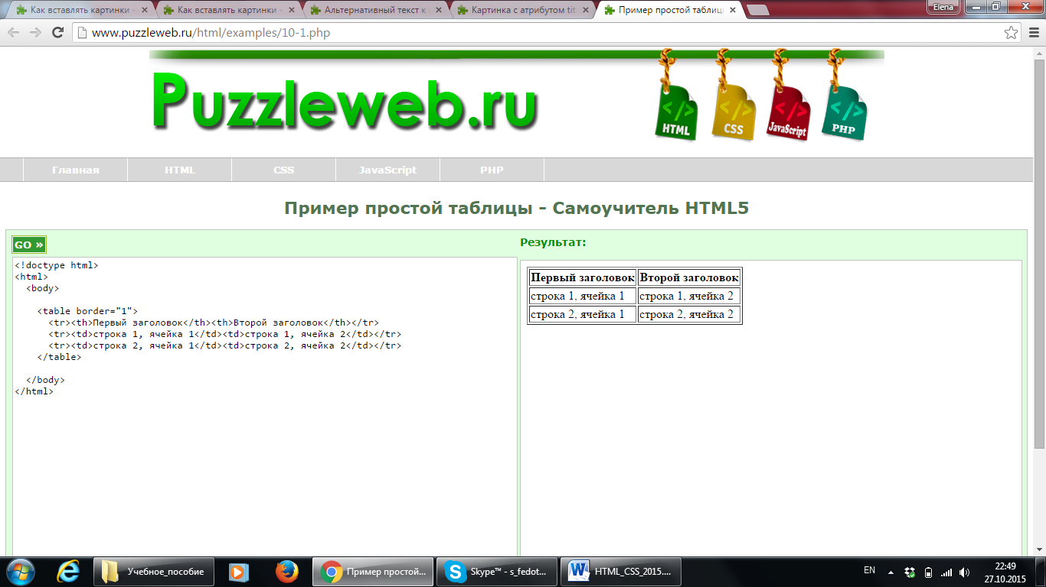

## 7.2. Рамка таблицы

Тег <table> может иметь необязательный атрибут **border**, управляющий границами таблицы. По умолчанию браузеры не отображают рамку вокруг таблицы и ячеек, но присутствие атрибута **border**, указывает браузеру, что у таблицы должна быть рамка.

По стандарту HTML5 значением атрибута **border** может быть либо 1, либо пустая строка (обозначается как пара двойных кавычек ""). Не важно, какое значение атрибута вы зададите, если он присутствует, то рамка будет отображаться.

<html>

<body>

<h4>Таблица с нормальной рамкой:</h4>

<table border="1">

<tr><td>Первая</td><td>строка</td></tr>

<tr><td>Вторая</td><td>строка</td></tr>

</table>

<h4>Таблица без рамки:</h4>

<table>

<tr><td>Первая</td><td>строка</td></tr>

<tr><td>Вторая</td><td>строка</td></tr>

</table>

</body>

</html>

Если не нравится вид рамки у таблицы, заданный по умолчанию, т.е. двойные рамки, можно воспользоваться атрибутом style, прописав в нем свойство **"border-collapse: collapse;",** это придаст обычный вид рамке для таблицы.

<html>

<body>

<table border="1" style="border-collapse: collapse;">

<tr><td>ячейка 1</td><td>ячейка 2</td></tr>

<tr><td>ячейка 3</td><td>ячейка 4</td></tr>

</table>

</body>

</html>

Если же необходимо увеличить отступы между ячейками, то используется стилевое свойство *border-spacing*, которое в качестве параметра принимает абсолютные либо относительные единицы измерения. В этом случае свойство *border-collapse* принимает значение по умолчанию *separate*, которое устанавливает отступы вокруг границ ячеек.

Например:

table {

border: 1px solid black;

border-collapse: separate;

border-spacing: 10px;

}

**Управление рамками таблицы**

Структурированные данные в виде таблиц использовались с самых истоков возникновения языка html, поэтому у таблицы есть много устаревших атрибутов, среди цыкоторых атрибуты, устанавливающие отображение рамок таблицы. Такими атрибутами являются:

* border — для задания толщины границы в пикселях;
* bordercolor — для задания цвета границы таблицы;
* frame — указывает как отображать границы вокруг таблицы;
* rules — устанавливает где отображать границы между ячейками.

Вместо перечисленных атрибутов, необходимо использовать стилевое свойство border для установки границы со всех сторон либо стилевые свойства border-top, border-bottom, border-left, border-right для указания границы с определенной стороны.

## 7.3. Ширина и высота таблицы

Размер таблицы (ширина и высота) определяется содержимым таблицы. Размер же конкретной ячейки зависит от размера соседних ячеек. Так, ширина любой ячейки будет определяться размером самой широкой ячейки в текущем столбце. Высота любой ячейки будет определяться наибольшей высотой содержимого в текущей строке.

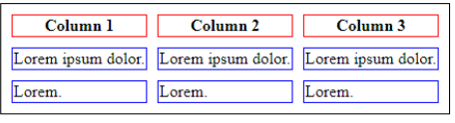

Для того, чтобы задать размеры всем ячейкам, достаточно задать ширину и высоту одной ячейке в каждой строке и одной ячейке в каждом столбце. Сейчас для этого используют **стилевые свойства** *width* и *height*, которые заменили устаревшие **атрибуты** *width* и *height*.

Для удобного обращения к одной ячейке таблицы, пропишем ей идентификатор, который сделает нашу ячейку уникальной.

<table>

<tr>

<th>Column 1</th>

<th>Column 2</th>

<th>Column 3</th>

</tr>

<tr>

<td>Lorem ipsum dolor.</td>

<td id="uniq">Lorem ipsum dolor.</td>

<td>Lorem ipsum dolor.</td>

</tr>

<tr>

<td>Lorem.</td>

<td>Lorem.</td>

<td>Lorem.</td>

</tr>

</table>

Обратимся к ячейке в стилях и зададим ей ширину и высоту:

#uniq{

width: 30vw;

height: 20vh;

}

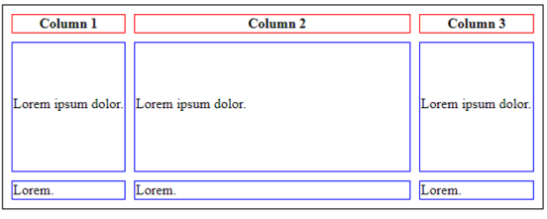

На рисунке выше видно, что размеры одной ячейки повлияли на размеры всех ячеек, а также на всю таблицу.

Примечание. В **CSS3** были добавлены новые относительные единицы измерения, такие как ***vh, vw, vmin, vmax***.

* vh - эквивалентно 1% высоты окна браузера.
* vw - эквивалентно 1% ширины окна браузера.
* vmin - эквивалентно 1% меньшего размера окна браузера по высоте или ширине.
* vmax - эквивалентно 1% большего размера окна браузера по высоте или ширине.

Например, если высота окна браузера равна 900px, то 1vh будет равен 9px. Аналогично, если ширина окна браузера равна 1600px, то 1vw будет равен 16px.

## 7.4. Выравнивание контента внутри ячейки

Для выравнивания контента внутри ячейки используются стилевые свойства, которые пришли взамен устаревшим атрибутам *align* (*горизонтальное выравнивание*) и *valign* (*вертикальное выравнивание*):

* ***text-align*** используется для выравнивания текста по горизонтали, может принимать значения:
  + *сenter* — выравнивает по центру;
  + *left* — выравнивает по левому краю;
  + *right* — выравнивает по правому краю;
  + *justify* — выравнивает по ширине;
  + *initial* — устанавливает значение по умолчанию;
  + *inherit* — наследует значение родительского элемента.
* ***vertical-align*** используется для выравнивания текста, а также строчных элементов внутри ячейки, по вертикали, может принимать значения:
  + *baseline* — выравнивание по базовой линии (по умолчанию);
  + *top* — выравнивает по верхнему краю;
  + *middle* — выравнивает по середине;
  + *bottom* — выравнивает по нижнему краю;
  + *initial* — устанавливает значение по умолчанию;
  + *inherit* — наследует значение родительского элемента.

Выровняем текст нашей уникальной ячейки по правому нижнему краю:

#uniq{

width: 30vw;

height: 20vh;

text-align: right;

vertical-align: bottom;

}

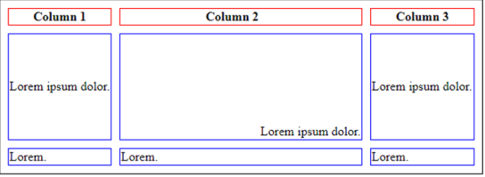

## 7.5. Фон таблицы, строки или ячейки

Для того, чтобы изменить фон таблицы, строки или ячейки необходимо в стилевом файле обратиться к нужному элементу и установить ему свойство backgroundcolor.

table {

border: 1px solid black;

border-collapse: separate;

border-spacing: 10px;

/*фоновый цвет для таблицы*/

background-color: #aaaaaa;

}

tr{

/*фоновый цвет для строки*/

background-color: #cccссс;

}

th {

border: 1px solid red;

}

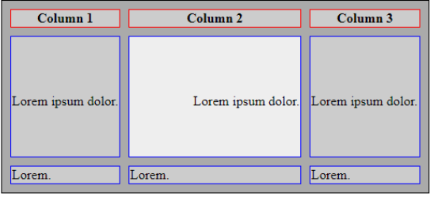

Для того, чтобы изменить установить изображение в качестве фона таблицы, строки или ячейки необходимо в стилевом файле обратиться к нужному элементу и установить ему свойство *background-image*

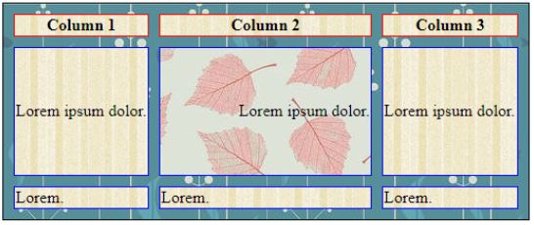

table {

border: 1px solid black;

border-collapse: separate;

border-spacing: 10px;

/*фоновое изображение для таблицы.

*В случае, если путь к изображению не содержит пробелов или специальных символов, можно прописывать путь без кавычек*/*

background-image: **url**(bg_1.jpg);

}

tr {

/*фоновое изображение для строки*/

background-image: **url**(bg_2.jpg);

}

th {

border: 1px solid red;

}

td {

border: 1px solid blue;

}

#uniq{

width: 30vw;

height: 20vh;

text-align: right;

vertical-align: center;

/*фоновое изображение для ячейки*/

background-image: **url**(bg_3.jpg);

}

Если ячейка пустая (без контента), то можно ее скрыть, используя стилевое свойство *empty-cells:hide;*, которое устанавливается для тега *table*.

<table>

<tr>

<th>Column 1</th>

<th>Column 2</th>

<th>Column 3</th>

</tr>

<tr>

<td>Lorem ipsum dolor.</td>

<td id="uniq">Lorem ipsum dolor.</td>

<td>Lorem ipsum dolor.</td>

</tr>

<tr>

<td></td><!-- пустая ячейка -->

<td>Lorem.</td>

<td></td><!-- пустая ячейка -->

</tr>

</table>

table {

border: 1px solid black;

border-collapse: separate;

border-spacing: 10px;

background-image: **url**(bg_1.jpg);

/*скрываем пустые ячейки*/

empty-cells: hide;

}

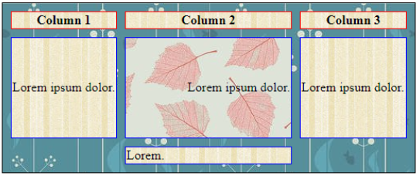

На рисунке выше видно, что в последней строке не видно ячеек, в которых отсутствует контент.

## 7.6. Объединение столбцов или строк

Смежные ячейки в таблице могут объединяться с целью размещения большего объема данных. Например, в таблице из четырех строк и четырех столбцов все ячейки в первой строке можно объединить и поместить в этой строке красивый заголовок. Возможно также объединение нескольких строк или столбцов.

Для объединения *смежных ячеек в строке (для того, чтобы объединить ячейку по* ***горизонтали*** *используется атрибут*) таблицы используется атрибут **colspan**, в значении задается число ячеек в строке, которое надо объединить. В качестве значения атрибута **colspan** устанавливается *целое число* равное количеству объединяемых ячеек по горизонтали в одной строке.

Для *объединения смежных ячеек в столбце (для того, чтобы объединить ячейку по* ***вертикали****)* таблицы используется атрибут **rowspan**, в значении задается число ячеек столбца, которое надо объединить. В качестве значения атрибута **rowspan** устанавливается целое число равное количеству объединяемых ячеек по вертикали в одном столбце.

<html>

<body>

<h4>Объединим две ячейки в строке таблицы:</h4>

<table border="1">

<tr>

<th>Имя</th><th colspan="2">Телефон</th>

</tr>

<tr>

<td>Петя Иванов</td><td>123 45 67</td><td>234 56 78</td>

</tr>

</table>

<h4>Объединим две ячейки в столбце таблицы:</h4>

<table border="1">

<tr>

<th>Имя</th><td>Петя Иванов</td>

</tr>

<tr>

<th rowspan="2">Телефон</th><td>123 45 67</td>

</tr>

<tr><td>234 56 78</td></tr>

</table>

</body>

</html>

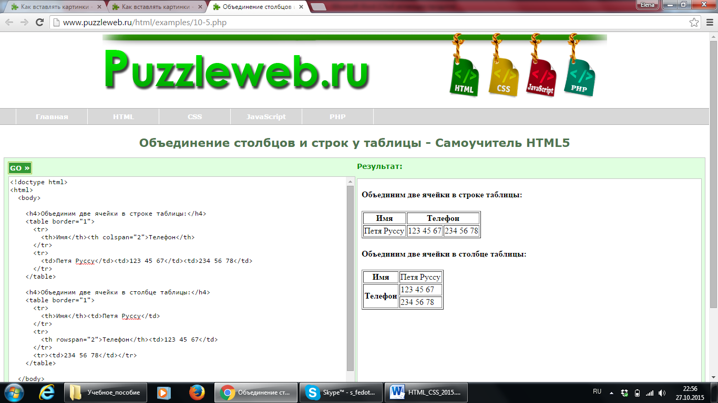

|  |  |  |
| --- | --- | --- |
| **Пол** | **Среднее значение** | |
| **Рост** | **Вес** |
| Мужчины | 174 | 78 |
| Женщины | 165 | 56 |
| Таблица №1 | | |

Можно объединять ячейки одновременно и по вертикали, и по горизонтали, прописывая одной ячейке два атрибута **colspan** и **rowspan**, причем порядок указания атрибутов не важен.

Объединим ячейки с номерами 11, 12, 15 и 16. Для этого ячейке с номером 11 пропишем атрибуты **colspan="2"** и **rowspan="2**". А остальные ячейки с номерами 12, 15 и 16 удалим или *закомментируем*.

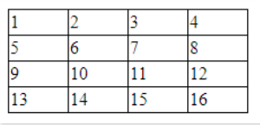

<table>

<tr>

<td>1</td>

<td colspan="2">2</td>

<!-- <td>3</td> -->

<td>4</td>

</tr>

<tr>

<td rowspan="3">5</td>

<td>6</td>

<td>7</td>

<td>8</td>

</tr>

<tr>

<!-- <td>9</td> -->

<td>10</td>

<td colspan="2" rowspan="2">11</td>

<!-- <td>12</td> -->

</tr>

<tr>

<!-- <td>13</td> -->

<td>14</td>

<!-- <td>15</td> -->

<!-- <td>16</td> -->

</tr>

</table>

Вот что у нас получилось в итоге:

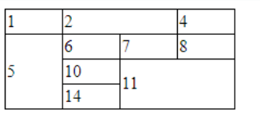

Объединяя ячейки нужно помнить одно основное правило: в каждой строке и в каждом столбце должна быть хотя бы одна необъединенная ячейка. Иначе вы можете столкнуться с ситуацией, когда все ячейки строки станут «лишними» и строка не будет отображаться в таблице.

## 7.7. Заголовок таблицы

У всех таблиц обычно бывает заголовок, описывающий ее содержимое. Для создания заголовка таблицы используется тег <**caption**>, обычно он размещается сразу после открывающего тега <table>, но также он может располагаться практически в любом месте внутри таблицы между элементами строк.

Тег заголовка может содержать в себе любые элементы, которые можно использовать в теле HTML-документа. По умолчанию содержимое тега <caption> отображается над таблицей и выравнивается по ее центру. Расположение заголовка можно изменить применив к нему **CSS свойство caption-side**.

<html>

<body>

<table border="1">

<caption>Моя первая таблица</caption>

<tr><td>строка 1, ячейка 1</td><td>строка 1, ячейка 2</td></tr>

<tr><td>строка 2, ячейка 1</td><td>строка 2, ячейка 2</td></tr>

</table>

</body>

</html>

Часто в таблице необходимо *выделять цветом ячейки, содержимое которых имеет общее содержание*. Дляэтой цели существуют теги, которые объединяют ячейки в логические группы.

Для логической группировки столбцов применяются теги <colgroup> и <col>, которые прописываются внутри тега <table>, сразу после тега заголовка <caption>, если он имеется. Элементы <colgroup> и <col> используются для одинакового форматирования ячеек по **вертикали**.

Тег <colgroup> представляет из себя контейнер, в котором содержатся теги <col>. Для указания *количества объединяемых столбцов* применяется атрибут *span*, значением которого является целое число.

Рассмотрим на нашем примере, объединим в три колонки ячейки таблицы следующим образом: в *первой колонке* будет *два столбца*, во *второй* — *четыре* и в *третьей -*  *один*. Для указания различного фона колонкам, воспользуемся классами.

<table>

<caption>Заголовок таблицы</caption>

<colgroup>

<col span="2" class="col-1">

<col span="4" class="col-2">

<col span="1" class="col-3">

</colgroup>

<tr>

В стилях пропишем фоны для колонок:

.col-1{

background-color: #ffcccc;

}

.col-2{

background-color: #ff9999;

}

.col-3{

background-color: #cc9999;

}

Теперь таблица выглядит так:

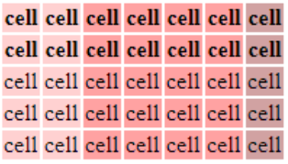

Для логического структурирования данных таблицы используются теги <thead>, <tbody>, <tfoot>. Рассмотрим каждый из них более подробно.

Тег <thead> используется как контейнер для строк таблицы и применяется для группировки строк с ячейками для заголовков столбцов, тем самым формируя «шапку» таблицы. Прописывается внутри тега <table> первым либо сразу после тегов <caption> и <colgroup>, если они имеются. В таблице можно использовать только один элемент <thead>.

Тег <tfoot> предназначен для формирования «подвала» таблицы, также используется как контейнер для строк. В таблице можно использовать только один элемент <tfoot>, который располагается сразу же после тега <thead>.

Тег <tbody> используется как контейнер для строк таблицы, которые содержит ячейки с основным контентом таблицы, формируя «тело» таблицы. В таблице можно использовать только один элемент <tbody>, который прописывается после тегов <thead> и <tfoot>.

Рассмотрим использование данных тегов на нашем примере. Полный код таблицы теперь имеет вид:

<table>

<caption>Заголовок таблицы</caption>

<colgroup>

<col span="2" class="col-1">

<col span="4" class="col-2">

<col class="col-3">

</colgroup>

<thead>

<tr>

<th>cell</th>

<th>cell</th>

<th>cell</th>

<th>cell</th>

<th>cell</th>

<th>cell</th>

<th>cell</th>

</tr>

</thead>

<tfoot>

<tr>

<th>cell</th>

<th>cell</th>

<th>cell</th>

<th>cell</th>

<th>cell</th>

<th>cell</th>

<th>cell</th>

</tr>

</tfoot>

<tbody>

<tr>

<td>cell</td>

<td>cell</td>

<td>cell</td>

<td>cell</td>

<td>cell</td>

<td>cell</td>

<td>cell</td>

</tr>

<tr>

<td>cell</td>

<td>cell</td>

<td>cell</td>

<td>cell</td>

<td>cell</td>

<td>cell</td>

<td>cell</td>

</tr>

<tr>

<td>cell</td>

<td>cell</td>

<td>cell</td>

<td>cell</td>

<td>cell</td>

<td>cell</td>

<td>cell</td>

</tr>

</tbody>

</table>

Выделим шапку и подвал, используя стиль для цвета текста:

thead{

color: #ffff00;

}

tfoot{

color: #ffffff;

}

Мы установили желтый цвет текста для «шапки» таблицы и белый цвет текста для «подвала» таблицы. На рисунке ниже видно, что ячейки «подвала» расположены внизу таблицы.

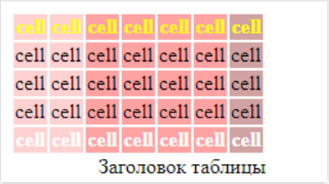

## 7.8. Вложенные элементы внутри таблицы

Как было отмечено раньше, ячейки таблицы могут включать в себя любые HTML-элементы, даже элемент <table>, то есть существует возможность создания вложенных таблиц.

<html>

<body>

<table border="1">

<tr>

<td><p>Абзац.</p><p>Другой абзац.</p></td>

<td>В этой ячейке разместим таблицу:

<table border="1">

<tr><td>А</td><td>Б</td></tr>

<tr><td>В</td><td>Г</td></tr>

</table>

</td>

</tr>

<tr>

<td><a href="httр://www.puzzleweb.ru"> Ссылка </a></td><td>ПРИВЕТ!</td>

</tr>

</table>

</body>

</html>